Polle og de andre får besøg
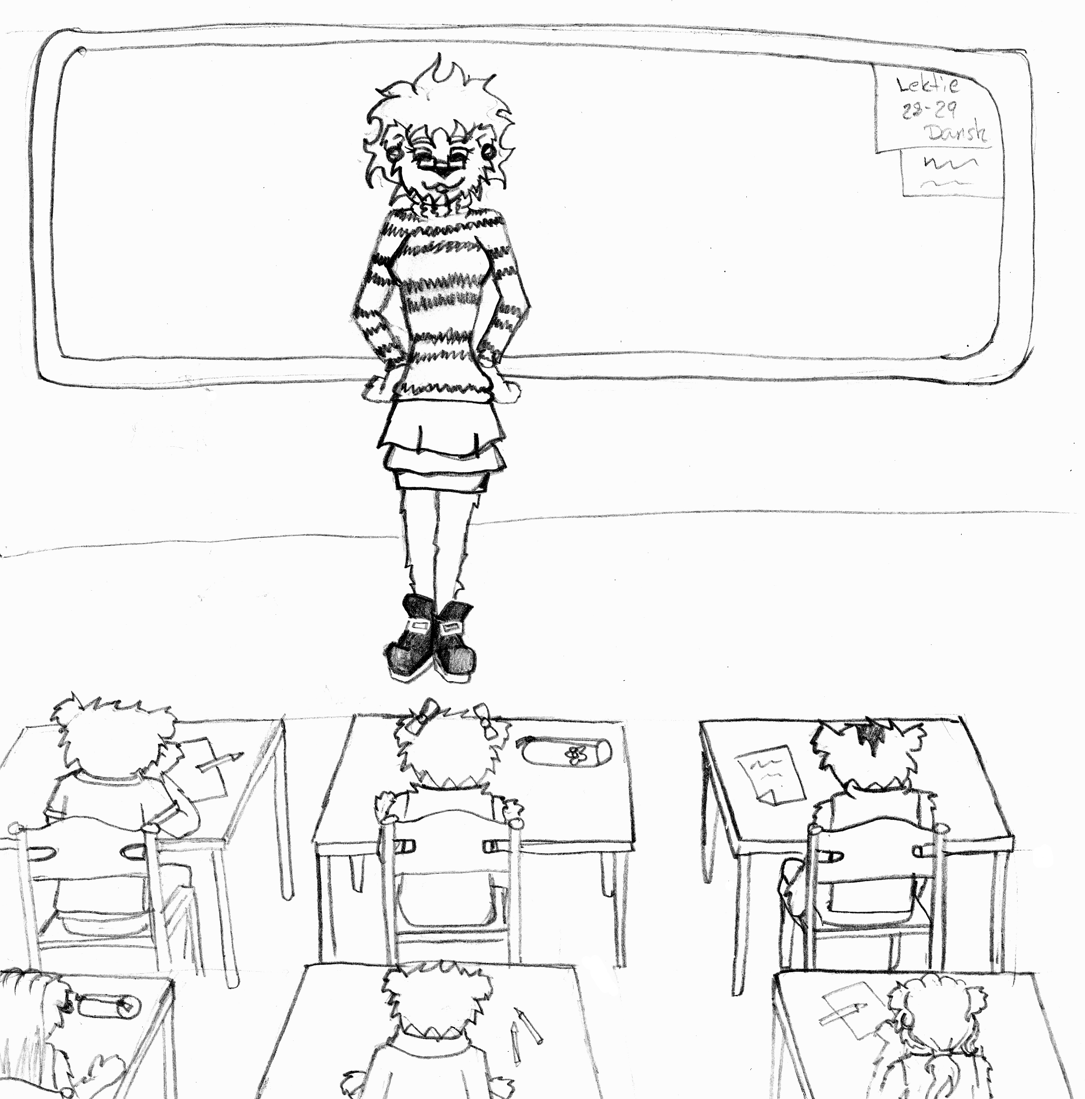

Polle var meget spændt. Det var ikke kun Noller, der skulle komme på besøg i klassen, den dag. De skulle også have besøg af en socialrådgiver. Polle anede slet ikke, hvad en socialrådgiver lavede, men han syntes, det lød sjovt. At hun måtte være en, der kunne fortælle og rådgive ham og de andre i klassen om, hvordan de skulle opføre sig over for hinanden, var han slet ikke i tvivl om. Han skulle nok stille hende mange spørgsmål om, hvordan man skulle klare de børn, der gik og talte om de andre bag hinandens rygge. Jo, jo han var ikke i tvivl. Det ville blive en meget spændende dag. I første time skulle socialrådgiveren komme, og i den anden time skulle Noller komme og være med. Polle glædede sig meget til at gå ud i skolegården sammen med Noller og vise ham alt det nye lige fra hinkeruder til skakspil. Måske kunne de nå at spille et parti skak, inden Noller skulle hjem igen.

Polle gik glad ind i klassen. Han satte sig straks på sin plads, og da Hanne kom ind i klassen sammen med socialrådgiveren, sad de alle sammen og ventede meget spændt.

Socialrådgiveren kom ind og præsenterede sig som Mette, og at hun kom fra Børne- og familieafdelingen. Hun fortalte længe om sit job, og Polle blev meget interesseret. Nu var han ikke længere sikker på, om han skulle være politibetjent, sundhedsplejerske eller socialrådgiver.

Polle spurgte, om hun kunne give dem nogle gode råd til, hvad man skal gøre for at være en god kammerat. Mette svarede, at man for det første skulle snakke pænt til hinanden. For det andet kom det sikkert mange gange an på, hvordan man havde det på hjemmefronten, om man kunne være en god kammerat.

Da Mette gik, gav hun Polle og alle de andre en seddel med hendes navn og hendes e-mailadresse på, så kunne de altid få fat i hende, hvis de gerne ville have hjælp til et eller andet.

I frikvarteret efter den anden time tog Polle Noller i hånden, og sammen gik de ud for at se på hinkeruderne. Noller havde ikke lyst til at prøve dem, så de blev begge stående og så på, at alle de andre i klassen hinkede. Noller var glad for, at Polle ville stå sammen med ham.

